
Une tempête parfaite

Stephen BOUQUIN
Mars 2020
35.124 signes

Une tempête parfaite est un film catastrophe sur la rencontre d’une tornade et d'un ouragan. A la pandémie du coronavirus s’ajoute désormais une crise financière et économique d’ampleur encore inconnue. Ce sont les ingrédients d’une « tempête parfaite » dont nul ne peut vraiment savoir où elle nous mènera. La situation a brutalement changé et il convient d’en prendre toute la mesure.

1. Un serial killer à nos portes
Le Covid-19 est un « nouveau » virus faisant partie de la famille des Corona connue depuis plus de 15 ans, mais à propos duquel la recherche fondamentale a été stoppée car jugée « non rentable » puisqu’il n’y avait pas vraiment de marché. Le Covid-19 ou SRAS-COV-2 (Syndrome Respiratoire Aigu et Sévère - COronaVirus-2) est une souche récente, identifiée il y a à peine trois mois. Ce virus se caractérise par :
1) une forte contagiosité,
2) une incubation prolongée,
3) un nombre élevé de cas asymptomatiques qui transmettent le virus,
4) un taux de mortalité bien plus élevé que la grippe,
5) une durée prolongée de la maladie.
Ceci change la donne par rapport à des virus comme Ebola qui ont certes un taux de mortalité très élevé (parfois 90%) mais qui sont bien moins contagieux, ce qui réduit le risque de pandémie dès lors qu’un système d’alerte est mis en place.
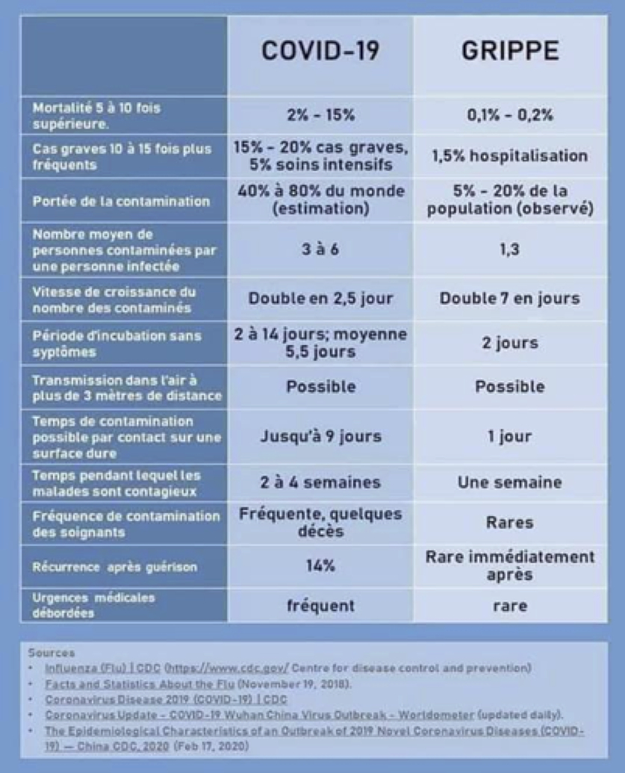

Le Covid-19 dispose d’un ratio de reproduction qui varie de 3 à 7 selon les circonstances, en fonction du nombre d’interactions sociales et des politiques menées pour le combattre. Cela signifie que chaque personne contaminée va en contaminer en moyenne de 3 à 7. Sans mesures barrières, de distanciation sociale ou de confinement, le Corona a une durée de redoublement de 2,5 jours. Dit autrement, de 50 contaminés, on passera à 100 puis à 200 en moins de 8 jours.

On peut lire ici et là que le taux de mortalité de 2 à 4% est fortement surestimé. Pour preuve diront certains, le Diamond Princess. Sur ce navire de croisière, parmi les 712 personnes contaminées, on compte 10 décès, ce qui équivaut à un taux de mortalité de 1,4%. Mais ce chiffre est provisoire car il y a encore 99 passagers malades dont 15 dans une situation critique. Même si l’échantillon du Diamond Princess n’est pas représentatif de la population, on peut admettre que ce pourcentage de mortalité est sans doute assez « réaliste ». Or, étant donné que l’humanité n’est pas immunisée contre ce nouveau virus, le potentiel de contamination inclut en théorie la totalité de la population… Et c’est bien ce qui transforme le Corona – appelé aussi le Covid-19 – en serial killer. Même avec seulement 1% de mortalité sur les 500 millions d'habitants que compte l’Union Européenne, on risque de se retrouver avec 5 millions de décès sur les bras…
Sachant que le dépistage est très peu pratiqué, il est certain que beaucoup de gens sont probablement déjà contaminés mais restent « sous le radar » car ils sont asymptomatiques. En incluant cette fraction dans les calculs, on pourrait finir par avoir un taux de mortalité proche de la grippe disent encore les coronasceptiques… Bien sûr, sauf que le nombre d’hospitalisations grimpe en flèche et que le système sanitaire est déjà en train d’imploser en Espagne et en Italie, alors que pic n’est pas encore atteint. Dit autrement, il faut prendre la menace au sérieux, ce qu’aucun gouvernement de l’UE n’a fait au moment où il fallait le faire.

En Italie, sur 100.000 cas (29 mars), il y avait 10.500 décès ce qui donne un taux de mortalité de 10%, essentiellement des seniors de plus de 65 ans. Pour identifier ces 100.000 cas, plus de 500.000 personnes ont subi des tests, ce qui fait un taux de réactivité positif de 20% environ.

Plusieurs hypothèses circulent pour expliquer ce taux de mortalité plus élevé. Parmi celles-ci, il y a la structure démographique de la population et son état de santé moyen pour les catégories à risque. Il y a aussi l’hypothèse que le virus évoluerait rapidement et que la seconde souche qui circule en Europe serait plus toxique. Mais certains virologues contredisent cette hypothèse et il faut donc, à nouveau, éviter toute interprétation hâtive.

3) Le système sanitaire en première ligne
Les données statistiques montrent une très grande variance sur le plan de la mortalité. Pour expliquer ces variations, il faut d’abord regarder du côté du système sanitaire, des capacités d’accueil en soins intensifs (réanimation, respirateurs).
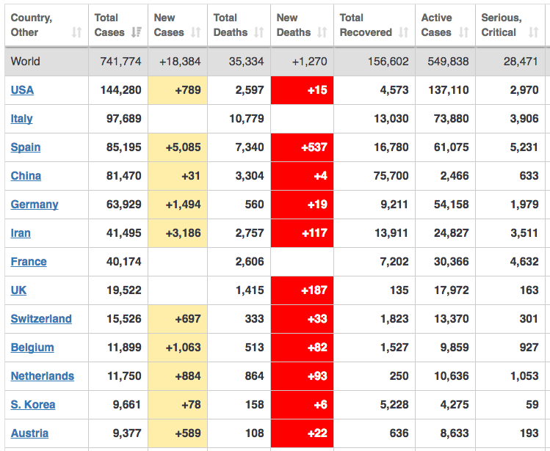

La capacité de soins représente un enjeu de premier plan dans la lutte contre le coronavirus. En Italie, 46.500 emplois dans le secteur de la santé ont été supprimés entre 2009 et 2017 ; près de 70.000 lits d’hôpital ont disparu. La Grande-Bretagne a suivi la même voie. Entre 2000 et 2017, le nombre de lits disponibles y a diminué de 30 % ! La France aussi a connu une réduction du nombre de lits et une réorganisation néolibérale de l'offre de soins. En plus vingt ans, c’est près de 30.000 lits qui ont disparu.
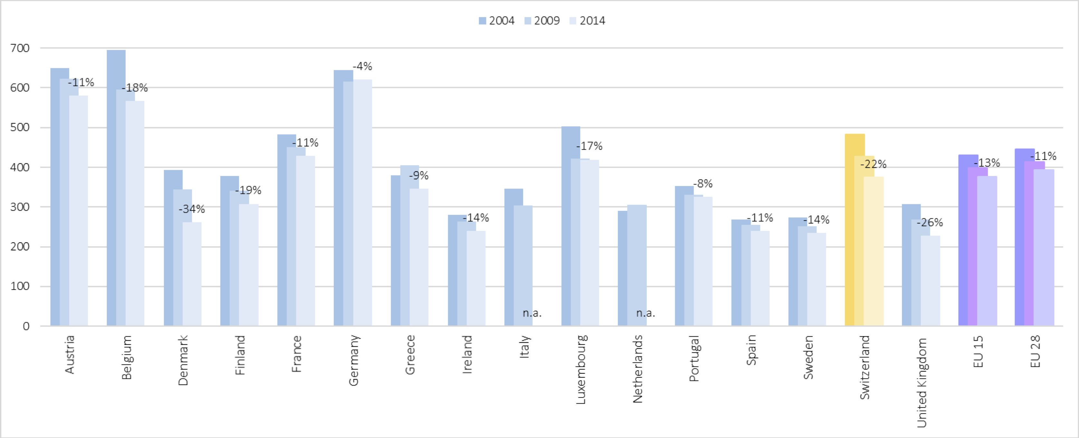

En Italie et en Espagne, le manque de capacité de soins produit des situations terribles où les soignants doivent sacrifier les plus âgés pour pouvoir traiter les plus jeunes. Comme le nombre de cas continuera à augmenter, les systèmes de santé sont au bord de l’implosion. Aux Etats-Unis, la situation est dramatique. Sachant combien les inégalités sociales devant l'offre de soins y sont profondes, des dizaines de milliers de personnes vont devoir se débrouiller seules. Les plus riches, qui auront accès à des soins privés, seront bien évidemment épargnés par cette barbarie…
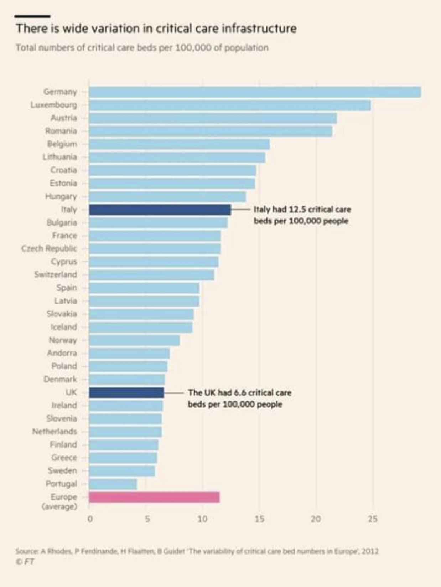
Le 26 mars, en France, on comptait 22.300 cas dont 2.500 étaient en réanimation ou en soins intensifs. Ce taux de 10% est analogue à celui de l'Italie ou de Wuhan. On peut donc calculer avec certitude le nombre de lits en soins intensifs dont il faudra disposer au fur et à mesure que la pandémie se propage. Si le nombre de cas continue à doubler tous les 4 jours (autour de 40.000 vers le 30 mars, puis 80.000 vers le 5 avril), le système sanitaire risque d’être saturé en très peu de temps…

La Belgique comptabilisait 10.800 cas le soir du 29 mars avec près de 900 patients en soins intensifs soit une fraction de 10% environ. Sachant que le nombre de lits en soins intensifs a été augmenté à 2.800, il faudrait absolument éviter le dépassement de 28.000 infections actives. Or, en Belgique, la décision de confiner la population a été prise tout aussi tardivement qu’en France. Etant donné le temps d’incubation relativement long, le faible nombre de tests et le manque cruel de protection (masques) tant sur les lieux de travail qu’en milieu hospitalier, il faut s’attendre à une montée continue du nombre de cas pendant encore deux semaines, le temps que le confinement atténue éventuellement la propagation de l’épidémie.

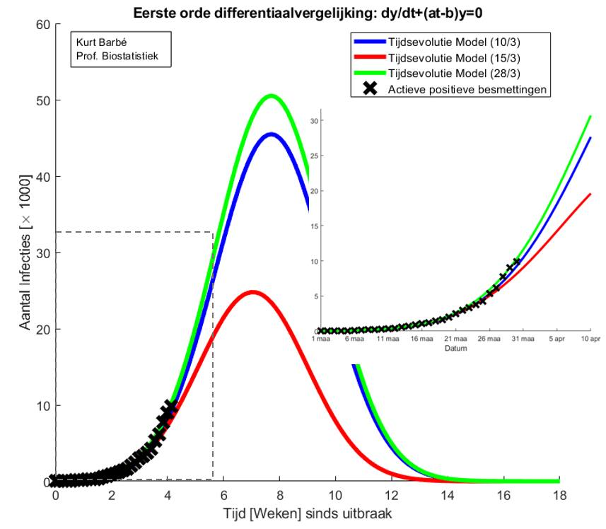
3). Agir vite est d'importance vitale
Pour rappel, sachant que chaque personne en contamine en moyenne 3, et que toutes les personnes contaminées en font autant, une seule personne peut initier une chaîne de contamination de plus de 6.500 personnes en moins de 10 jours !
Pour juguler l’épidémie, les approches varient. Lorsque le nombre de cas ne dépasse pas la centaine, il est encore possible de jouer la carte de l’isolement sélectif et de la mise en quarantaine des personnes contaminées et de leur cercle de fréquentations. Pour cela, il faut traquer activement les cas contaminés et remonter la chaîne de contamination vers le patient zéro. Cette approche a été suivie avec succès en Corée du Sud.
Une fois que l'épidémie circule à plusieurs endroits, seule une action déterminée misant sur la distanciation sociale et le confinement sont en mesure de contenir la propagation. Plus l’action des pouvoirs publics est hésitante ou incohérente, plus il sera difficile de freiner la progression du virus.

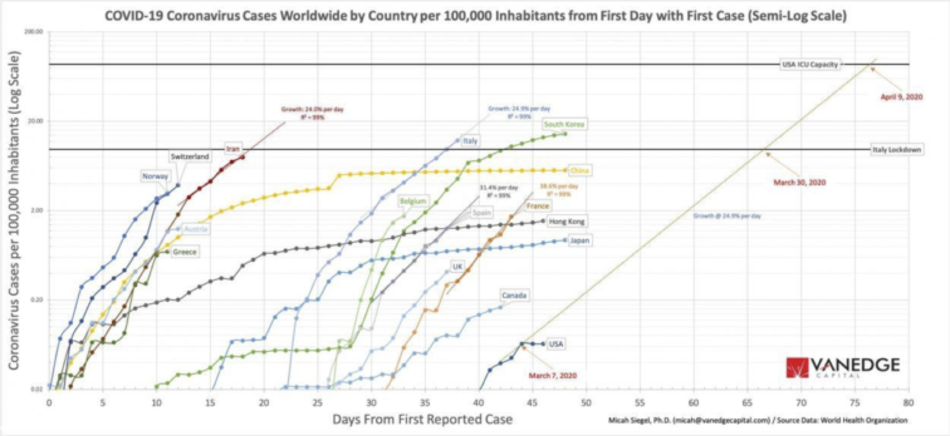
La France atteignait un taux de croissance quotidien de 38% autour du 15 mars et la Belgique avait alors une semaine « de retard ». Sachant que les actions de distanciation sociale ne produisent des effets qu’après un certain laps de temps, il faut s’attendre à une très forte progression pendant encore une quinzaine de jours au moins. Tant l’Italie, la France, l’Espagne que la Belgique ont perdu énormément de temps tout en réagissant de façon incohérente.

Mais il y a pire.

D’autres gouvernements, notamment celui des Pays-Bas ou la Suède, privilégient une stratégie fondée sur « l’immunité de groupe ». L’idée est d’utiliser ceux qui ont été contaminés mais ne sont pas ou peu tombés malades (asymptomatiques disposant d’anticorps) pour ériger un bouclier qui protégera les plus vulnérables. Lorsqu'une deuxième vague arrivera, cette population formera une digue qui va réduire le potentiel de contaminations. Pour certains virologues, c’est, faute de vaccin, le seul choix opérationnel. Pour d’autres, l’immunité de groupe est un pari très risqué. Il implique de mettre en quarantaine les seniors et les catégories vulnérables comme voulait le faire Boris Johnson au Royaume-Uni dans un premier temps. D’autres virologues ont évoqué les nombreuses incertitudes quant à l’immunité collective, sachant que le virus va inévitablement connaître des mutations. L’immunité collective s’apparente à la stratégie militaire de la Première Guerre mondiale qui consistait à envoyer des vagues successives de soldats à la mort pour « effrayer l’ennemi ». Dans le cas présent, il est certain que les populations ne se laisseront pas décimer sans réagir, ce qui obligera les gouvernements à changer de cap. Comme ce changement se fera sur le tard, le temps perdu imposera la mise en quarantaine du pays tout entier avec les pays voisins qui décideront de fermer les frontières.

4. Le choc social du confinement
A l’échelle mondiale, le confinement concerne désormais près de 2 milliards de personnes. C’est un choc social jamais vu ! Toute l’économie mondialisée est désorganisée, ce qui ne tardera pas à déclencher un chaos monumental sur le plan de l’approvisionnement et des chaînes logistiques. L’interdépendance économique à l’égard d’autres pays est omniprésente, tant au niveau des biens de première nécessité (nourriture) que des biens durables (voitures, ordinateurs, etc.). Qui plus est, le confinement de millions de gens se réalise dans le désordre, avec des inégalités sociales criantes (logements précaires, insalubres, …).
Mais ce confinement massif souffre aussi d'incohérences. En effet, la plupart des gouvernements espère concilier celui-ci avec un maintien de l’activité productive. A l’inverse de la Chine urbaine qui était presque entièrement à l'arrêt et la ville Wuhan où tout le monde était interdit de sortie, les entreprises non essentielles en Europe continuent à fonctionner et ce, sans port de masques pour le personnel.
Pour endiguer la pandémie, il faut réellement rester chez soi, et ne plus croiser personne, sinon un nombre très réduit de gens qui doivent également faire la même chose de leur côté. Selon la Croix Rouge chinoise en mission en Lombardie depuis le 20 mars, les mesures prises y étaient toujours insuffisantes. Pour endiguer la pandémie, tout le monde devrait porter un masque et toute activité non-essentielle (soins, alimentation, énergie) doit cesser. Le gouvernement italien a fini par suivre ces recommandations…
5. Un choc économique sans précédent
Selon Nouriel Roubini, l’économie mondiale subit un choc bien plus grave que la crise de 2008 ou la Grande Dépression des années 1930. Au cours de ces deux épisodes de crises profondes, les marchés financiers avaient perdu 30% de leur valeur et l’économie s’est contracté de 10%. Mais dans les deux cas, ce reflux a été étalé sur trois ans. Dans le cas présent, l’économie mondiale a subi un choc analogue mais en quelques semaines seulement.

Selon les premières prévisions du FMI, le PIB des Etats-Unis va se contracter de 6% au cours du premier trimestre, de 24 et de 30% au cours des deux trimestres à venir. Pour l’année 2020, on s’attend à une « croissance négative » de 10% pour les Etats-Unis et de 18% pour la zone euro ! Nos économies basculent dans une récession dont l’ampleur est difficilement mesurable. Elle ne suivra ni la courbe en V (chute suivie d’un rebond) ni en U (un reflux prolongé avant le rebond) ni en L (chute puis stagnation), mais très probablement en I qui équivaut au plongeon ou la chute libre.

Pour Nouriel Roubini, le meilleur scénario encore possible serait une crise d’envergure de celle de 2008. Mais ce scénario est peu probable car la réponse des pouvoirs publics à la pandémie est tout aussi incohérente qu’insuffisante. Dans la mesure où celle-ci pourrait s’étendre sur 10 à 18 mois, la récession va s’approfondir avec une cohorte de faillites et une flambée du chômage. Tant qu’il n’y aura pas de vaccin, la menace d’une seconde vague de contaminations restera suspendue au-dessus de nos économies comme une épée de Damoclès. Pour palier au plus urgent, les gouvernements devraient soutenir financièrement la population et conjurer le risque de faillites en cascades. Au niveau social, heureusement que les amortisseurs existants fonctionnent : le chômage « économique » protège des millions de travailleurs dans les pays européens. Il y a néanmoins des millions de personnes sans protection sociale comme les indépendants, les autoentrepreneurs et les précaires hors statut. Eux aussi devraient être soutenus dans l’urgence, faute de quoi ils vont travailler, puis tomber malades et prolonger la pandémie.

En plus du choc produit par la mise à l’arrêt ou le ralentissement de l’activité productive, il y a le retour de la crise financière. Celle-ci est en fait la conséquence des liquidités supplémentaires créées pour juguler la dévalorisation massive du capital en 2008. Après avoir socialisé les pertes du krach de 2008 (ce qui gonflé la dette publique), les banques centrales ont adopté des mesures d’« assouplissement quantitatif ». Or, qui dit création monétaire dit aussi endettement et formation de bulles spéculatives. Avec l’assouplissement quantitatif, c’est comme si dix mille Warren Buffet se pointaient d’un coup à la Bourse avec des milliards en poche à la recherche de nouveaux gisements de profits. On en voit la conséquence avec l’extractivisme forcené, la spéculation immobilière, les privatisations, etc. Cette recherche frénétique de profits explique aussi le retour en force de « l’accumulation primitive de capital » avec la surexploitation globalisée d’une main d’œuvre précarisée et vulnérable, bien souvent jeune et féminine.
Aujourd’hui, pour sauver la finance et les multinationales, les Etats injectent massivement des liquidités dans l’économie. Mais cette masse monétaire n’aura pas d’effets durables tant qu’elle n’est pas orientée vers la satisfaction des besoins sociaux. Or, pour les gouvernements, la relance doit d’abord permettre aux actionnaires et au capital financier d’éviter la banqueroute. Les Banques centrales sont au service des marchés et elles orientent donc en priorité les flux monétaires vers la préservation des intérêts des capitalistes.
Qu’on le veuille ou non, l’économie mondiale se trouve à un carrefour, un kairos systémique : poursuivre la folle course destructrice ou se libérer de la logique de valorisation et de croissance infinie. Dit autrement, la logique capitaliste représente bien la première entrave dans le combat contre la pandémie.

6. Une « union nationale » en trompe l’œil
Le président français Emmanuel Macron a lancé le mot : il s’agit d’une « guerre ». Or, la guerre est toujours un prétexte pour appeler à l’union nationale et instaurer un régime fort de type « bonapartiste ». En Belgique, la formation d'un gouvernement doté de pouvoirs spéciaux va dans le même sens. Cette politique n'est pas crédible. Tout le monde doit rester confiné mais l'économie devrait continuer à fonctionner « le plus normalement possible ». Les cadres et les « cols blancs » peuvent rester à la maison pour télétravailler en toute sécurité mais les « cols bleus », les ouvriers, doivent continuer à produire.
Sur les chaînes de montage, sur les chantiers et dans les ateliers, les interactions sociales sont fréquentes et inévitables. Les contaminations aussi. Ces productions ne sont en rien « essentielles » quand le pays est mis à l’arrêt. Très logiquement, en Italie d’abord, puis en Espagne et en France mais aussi en Belgique, des « grèves sauvages » se sont multipliées dans les usines, surtout dans le secteur de l’automobile. « Nous ne sommes pas de la chair à canon » était le cri de ralliement des ouvriers de Fiat, de PSA, d’Audi, d’Iveco et Mercedes mais aussi dans l’aéronautique.
Ces grèves ne portent pas sur des revendications financières (primes de risque) mais expriment une volonté d’autopréservation (« l’arrêt de l’activité vaut pour nous aussi »). Les négociations qui ont lieu ici et là déboucheront sans doute sur la distribution de masques et de gants et une production au ralenti. Cela ne règlera pas vraiment le problème. En France, il existe un droit de retrait et bon nombre de travailleurs en font usage. Un tel cadre réglementaire visant à protéger les travailleurs existe dans d’autres pays aussi, mais le management et les gouvernements font tout pour que les entreprises continuent à tourner.
En réalité, les gouvernements prétendent vouloir limiter la diffusion de la contamination mais refusent de mettre l’activité économique à l’arrêt par peur d’amplifier la récession qui a commencé. Cette politique est évidemment totalement incohérente quand on sait la facilité avec laquelle le virus circule et combien de temps il peut survivre en dehors du corps humain, y compris sur le sol ou sur des surfaces métalliques. Cette politique est aussi contreproductive car elle ne peut que conduire au prolongement de la durée du confinement et amplifier la crise économique.

7. La confiance dans le marché rend le pouvoir aveugle
Le Covid-19 n’est pas un « cygne noir », une sorte d’accident imprévu qui déclenche une crise. Il n’est même pas la maladie que personne n’a voulu voir venir, bien au contraire. En 2018, le groupe d’expertise Blueprint de l’OMS a publié un rapport sur le danger d’une pandémie. A juste titre, car depuis 2003, les épidémies se multiplient : SRAS, MERS, H1N1, Ebola, Zika et Chikungunya. Pour les experts de l’OMS, il était urgent de mettre en place un système de veille à l’égard du risque de pandémie, afin contenir celle-ci avant qu’elle ne déclenche une réaction en chaîne.
Selon leurs analyses, le risque maximal proviendrait d’un virus très contaminant, provoquant une pathologie respiratoire prolongée mais avec un taux de mortalité relativement faible. Ce virus portait le nom de Maladie X serait en mesure « de déstabiliser l’économie mondiale et déstructurer nos sociétés industrielles hyperconnectées » ... Aujourd’hui, nous y sommes !
En fait, ce type d’expertise répond à la doctrine de la gouvernance des risques, qui porte aussi sur les évènements de guerre, le déplacement des populations, la raréfaction de ressources stratégiques énergétiques ou encore la crise climatique. Même si de telles analyses de risques sont discutées lors des sommets internationaux, on sait maintenant que les dirigeants du G7 ou du G20 n’en tiennent pas compte au niveau des décisions prises. Pourquoi ? Il y a d’abord la croyance aveugle dans les capacités du marché auquel s’ajoute l’insouciance à l’égard des conséquences sociales. Et aussi parce que l’ordre politique en place doit d’abord servir les intérêts de l’oligarchie financière.
On peut observer que les dirigeants politiques d’Asie adoptent un mode de conduite « plus efficace ». Ayant déjà affronté des épidémies, les décideurs comprennent l’importance d’un système d’alerte reposant sur une identification rapide, d’une politique visant à traquer le virus pour l’isoler et d’une centralisation de l’information reliant l’ensemble des unités de soins. L’arsenal des mesures à prendre est clairement établi et les décisions sont prises, parfois avec un retard à cause de lourdeurs bureaucratiques (comme en Chine) mais sont ensuite appliqués avec une réelle cohérence.
8. Un virus un peu capitaliste sur les bords...
La démultiplication de risques de pandémie n’est pas une vengeance de la nature. Les théories conspirationnistes jouissent d’un écho grandissant mais ne permettent pas de comprendre grand-chose à ce qui se passe. A qui profiterait la conspiration ? Les Etats-Unis et l’Europe seront touchés de plein fouet par cette crise. De son côté, la Chine, atelier industriel du monde occidental, sera lourdement impacté par la récession mondiale. Non, le Covid-19 n’est pas une arme de guerre économique et il ne s’est pas échappé d’un laboratoire de la CIA ou des Services secrets chinois…

Les travaux du microbiologiste marxiste Rob Wallace, auteur de l’ouvrage Big Farms Make Big Flu (Les grandes fermes fabriquent de grosses grippes, Monthly Review Press, 2016) apportent quelques réponses. Pour Rob Wallace, les infections bactériales ou virales sont d’abord le produit d’un tropisme systémique dans lequel il faut intégrer les écosystèmes naturels et les sociétés humaines.
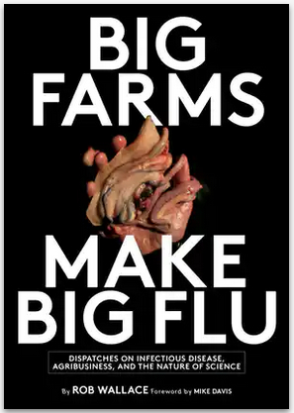

Une partie des virus qui voyagent dans les circuits des échanges mondialisés sont très anciens. Ils appartiennent à la catégorie des virus tenus en captivité par une faune et flore restée longtemps isolée de nos circuits d’échange. La déforestation et l’intégration d’espèces animalières sauvages dans les chaînes commerciales ont contribué à y intégrer ce type de virus. Ensuite, en passant d’une espèce à l’autre, avec des mutations inévitables, certains virus finissent par franchir la barrière humaine. C’est le cas du SRAS-COV-2 qui ressemble à 80% au SRAS qui a défrayé la chronique en 2002-2004.

D’autres virus ont connu des mutations en chaîne dans un contexte d’élevages industriels gigantesques et franchissent aussi la barrière humaine. L’usage intensif d’antibiotiques dans ces élevages produit, en fin de compte, des bactéries de plus en plus résistantes. Le maïs génétiquement transformé produit des maladies nouvelles. Les pesticides transforment la métabolisation de nos corps de la même manière que les stéroïdes le font avec nos muscles.
C’est donc la transformation de la nature par l’activité humaine – fondée sur l’accumulation de profits – qui produit de nouveaux virus ou déclenche des mutations qui n’existaient pas auparavant. Dans cette perspective, la pandémie que nous devons affronter à l’échelle mondiale fait partie intégrante de la crise écologique. Elle est la conséquence d’une course aux profits et d’une croissance qui ignorent royalement les limites de notre écosystème.
Le capitalisme tend non seulement à épuiser toutes les ressources (naturelles et humaines), il impose également à l’environnement naturel une métabolisation qui lui est spécifique. Il transforme donc la nature. La pandémie du Covid-19 met à nu les racines systémiques de la crise que nous traversons. La crise écologique et la pandémie du Corona démontrent que ce n’est pas un certain capitalisme – disons « néolibéral » – qui pose problème mais bien le capitalisme en tant que mode de production.
9. La logique de profit contre les biens communs du savoir
La recherche scientifique est de plus en plus colonisée par la logique de profit. Certes, dans les années 1970-1990, les entreprises réussissaient, avec l’aide de l’Etat, à mobiliser les résultats de recherches scientifiques pour innover les produits et leur mode de production. Même si la recherche scientifique n’a jamais été totalement indépendante et souveraine, des espaces de liberté pour mener une recherche fondamentale de nature collaborative existaient.
Aujourd’hui, la recherche scientifique est de plus en plus soumise à la logique du marché avec l’obligation de résultats immédiatement valorisables. La gouvernance capitaliste impose aux chercheurs, sous prétexte d’excellence, un mode d’action centré sur la performance, basé sur un output quantifiable (nombre de publications, thèses, brevets, etc.). Hélas, la condition précarisée et la logique du prestige conduit bon nombre de scientifiques à se conformer et à jouer le jeu.
La logique de rentabilité explique également pourquoi de nombreuses maladies tropicales ont été négligées pendant longtemps. Même si un milliard de personnes humaines souffrent ou sont exposées à ces pathologies, il n’y a pas de marché, faute de système de sécurité sociale susceptible de solvabiliser la production de vaccins ou de remèdes spécifiques. La recherche sur le développement de certains protocoles d’administration de médicaments a également été freinée. Parmi ceux-ci, certains sont très peu coûteux car ils mobilisent des enzymes que nos corps produisent naturellement, ce qui permet d’éviter une administration récurrente. On le sait, l’industrie pharmaceutique est constamment à la recherche de brevets et de nouveaux médicaments. La crise du corona révèle une fois de plus combien cette logique de profit est contradictoire avec le développement humain.
Dans le cas du COVID-19, l’entreprise qui pourra concevoir un vaccin avant les autres disposera évidemment d’une formidable rente de marché. Mais cette logique du court-terme est contre-productive. En 2004, une équipe belge de virologues avait développé un traitement contre le SRAS, fondé sur un ancien médicament contre le paludisme. Comme l’épidémie a été jugulée rapidement, le financement a été interrompu. Tant qu’il n’y a pas de marché pour commercialiser des marchandises, il n’y a pas de recherche, ni fondamentale ni appliquée…
Résoudre les problèmes sanitaires, sociaux et environnementaux exige une approche qualitativement différente, fondée sur les communs du savoir et une collaboration non-compétitive. Fort heureusement, la communauté scientifique résiste aussi dans les actes. Plusieurs plateformes ont été créées : OpenCovid19, La Paillasse.org, SoundBioLab. La communauté médicale est également mobilisée autour de l’usage de médicaments existants. Le plus connu étant l’hydro-chloroquine, anciennement utilisé contre le paludisme. Un article récent (Le Monde du 18 mars) en fait état et il est encourageant de voir que les échanges directs entre équipes sanitaires existent pour vérifier son efficacité.
En même temps, il faut rester prudent et ne pas céder trop facilement à l’engouement pour une gamme de médicaments. La peur de la maladie nourrit l’espoir qu’il existe une « potion magique », fût-elle partiellement efficace. Il est salutaire que les citoyens s’informent (les malades du Sida l’ont fait auparavant) mais la tentation existe aussi chez certains de manipuler ces espoirs à des fins moins éthiques. Même si le Docteur Raoult est devenu célèbre en annonçant que l’hydroxychloroquine pourrait guérir du Coronavirus, pour l’instant, les preuves cliniques manquent et ce sont plutôt d’autres médicaments, Remdesivir et Interferon, développés par Cuba, qui figurent en haut de la liste des médicaments existants qui atténuent la pathologie.

10. Un management de crise chaotique
Les réponses tardives et incohérentes, l’incurie dans la gestion de la crise ont prédominé dans un premier temps. Durant cette première séquence (janvier-février), les gouvernements ont ignoré le risque. Puis, lorsque l'épidémie a commencé à se propager en Italie du Nord (mi-février-début mars), ils ont minimisé le risque de sa diffusion en Europe. Début mars, Maggy De Block, Ministre de la santé du gouvernement fédéral belge, déclarait encore que le coronavirus n’était guère plus grave qu'une simple grippe. En France, l’interview de l'ancienne ministre de la santé, Agnès Buzyn (Le Monde du 17 mars) est proprement ahurissante. Elle dit avoir été consciente dès la mi-janvier du danger d’une pandémie mondiale mais ne semble pas se rendre compte que ces déclarations font d’elle la première complice d’une attitude tout aussi criminelle qu’immorale !
La Belgique a décidé de détruire un stock de plusieurs millions de masques sans le remplacer. En France, les gouvernements successifs n'ont pas fait mieux comme le montre l'enquête du média indépendant Bastamag. L’absence de protection appropriée pour les médecins et le personnel soignant conduira certains d’entre eux à porter plainte contre l’Etat. Gageons qu’ils seront soutenus par bon nombre de citoyens.
L’absence de moyens pour dépister le Covid-19 (de façon ciblée, volontaire, en fonction des zones et foyers) est un autre aspect qui fragilise la politique visant à freiner la propagation du virus. Ce qui prédomine désormais, c'est la culpabilisation et la répression accrue au niveau de la circulation, laquelle s’accompagne paradoxalement de l’obligation d'aller travailler pour les autres.
Or, l’obligation de continuer à travailler au péril de sa vie incarne l’essence profonde de ce système, capable de générer des milliards de profits en exploitant les hommes et la terre entière, mais incapable de satisfaire des besoins de base tels que la santé. Si on rajoute à cela le scandale de l’absence de masques de protection, celui du manque de personnel et de lits dans les hôpitaux, et last but not least la très longue liste de décès auquel il faut s’attendre, il ne faut pas être devin pour comprendre que les pouvoirs en place redoutent d’être la cible d’une critique aussi virulente que le virus. Il faut donc aussi s’attendre à un renforcement de l’arsenal répressif et de surveillance. Et dans l'intervalle, on aura droit des démonstrations ostentatoires d’une gestion de crise sanitaire.
12. Une solidarité horizontale qui préfigure un autre monde
Dans l’immédiat, lorsque l’on scrute la réaction des populations, on observe d’abord la volonté de se protéger soi-même et les siens. Certain.e. s restent dans le déni du danger, ce qui est une réaction normale face à une menace. Elle fait suite à une sous-estimation prolongée de la part des pouvoirs publics des risques de pandémie. En même temps, on peut constater un vaste mouvement de solidarité envers le personnel soignant. En témoignent les vagues quotidiennes d’applaudissements au balcon à 20 h en Espagne, en Italie, en France et en Belgique. En Lombardie, les habitants mettent en place des systèmes d’entraide pour assister les plus fragiles, les personnes âgées ou malades.
Des plateformes numériques de solidarité se mettent en place et portent en germe un système alternatif d’approvisionnement et de soutien, fondé sur la coopération. A cela s’ajoute une auto-défense collective autour du refus de s’exposer inutilement au travail. Certes, le mouvement d’auto-préservation et d’autonomie solidaire manque encore d’infrastructures et de coordination mais c’est dans l’urgence que beaucoup de choses peuvent devenir possibles. C’est aussi pour cette raison qu’il faut continuer à se dire qu’un autre monde peut naître sur les décombres du vieux monde qui s’effondre avec fracas.

POUR CONTINUER À S’INFORMER ET AGIR
– Les données statistiques
https://www.worldometers.info/coronavirus/
– La conférence de Philippe Sansonetti (Collège de France, 19 mars)
Qu’est-ce que Covid-19 et le coronavirus ? Quels sont les paramètres, les causes, les effets de cette maladie ? Quelles perspectives à court et à long terme ? Spécialiste des maladies infectieuses, Philippe Sansonetti explique pourquoi le sort de l’épidémie est entre nos mains.
https://laviedesidees.fr/Covid-19-chronique-d-une-emergence-annoncee.html
– Les stratégies pour combattre la propagation (avec simulateur) [en anglais]
https://www.washingtonpost.com/graphics/2020/world/corona-simulator/?
– Appel pour un réseau d’entraide
#COVID-ENTRAIDE FRANCE est un réseau de solidarité en construction qui soutient et relie l’auto-organisation de groupes locaux d’entraide dans le cadre de la pandémie de Covid-19. Nous nous concentrons sur la fourniture de ressources, le partage d’informations vérifiées et la mise en relation des personnes à un niveau national, régional et interlocal, sur les réseaux sociaux et, au niveau local, par la création et le référencement des groupes locaux d’entraide dans nos voisinages.
https://covid-entraide.fr/
– Le monde d’après. Une analyse d’Attac avec des revendications concrètes
https://france.attac.org/nos-publications/notes-et-rapports/article/coronavirus-une-revolution-ecologique-et-sociale-pour-construire-le-monde-d

. Lire Pierre-André Juven, Frédéric Pierru et Fanny Vincent, La casse du siècle, À propos des réformes de l’hôpital public, Raisons d’agir, 2019.
. Rappelons aussi que la colonisation du « Nouveau Monde » a provoqué un effondrement démographique à cause de la diffusion de maladies exogènes telles que la grippe, la peste bubonique ou pneumonique, la fièvre jaune, la variole, le paludisme contre lesquelles les indigènes n’avaient pas développé la même immunité que les populations européennes.
Nouriel Roubini, A Greater Depression?, Project Syndicate, 24 mars 2020. Url : https://www.project-syndicate.org/commentary/coronavirus-greater-great-depression-by-nouriel-roubini-2020-03.
. En anglais, voir https://www.marx21.de/coronavirus-agribusiness-would-risk-millions-of-deaths/
. L’épisode de la « vache folle » nous rappelle qu’une alimentation basée sur les farines animales pouvait produire des dysfonctionnements physiologiques et des maladies éventuellement transmissibles.
. C’est moins le cas des sciences sociales où la révolte contre la LPPR a suscité l’émergence d’une critique de la logique néolibérale et managériale. Voir https://universiteouverte.org/
. Pour en connaître la liste et la localisation, voir https://en.wikipedia.org/wiki/Neglected_tropical_diseases; en français https://www.who.int/topics/tropical_diseases/qa/faq/fr/
. Voir les recherches de Marc Van Ranst, de la KU Leuven, http://www.flanderstoday.eu/coronavirus-antiviral-was-discovered-leuven-15-years-ago?fbclid=IwAR1p5SDYrRMaphZemEGuDTKs_k4kaEvH0JMUayJwcA4foiyvZG9An4_5DcM
. Voir https://www.mediapart.fr/journal/international/110320/la-science-collaborative-l-assaut-du-coronavirus
. https://wattsupwiththat.com/2020/03/17/an-effective-treatment-for-coronavirus-covid-19-has-been-found-in-a-common-anti-malarial-drug/?fbclid=IwAR1-cvFTm7PRzbKP7t1mSSc9XQDa760_TgXTH3sb2oO9upX_jM9RMm1mQRw Voire aussi le compte-rendu des équipes chinoises publié dans Nature https://www.nature.com/articles/s41422-020-0282-0?fbclid=IwAR2JbbZU_Hl7uLjuOTDhrNnmczzyEFvnIhY8QHv9ghY5fYBvX0IsmnhD07w
Début mars, aucune mesure n’a été prise pour traquer le virus et l’isoler. Les deux départements de France les premiers touchés (Oise et Moselle) n’ont connu que des fermetures d’école alors qu’il aurait fallu isoler ces départements et mettre en quarantaine leur population. Par précaution, toutes les personnes de retour d'Italie du Nord auraient dû être mises en quarantaine. Rien de tout cela n’a été fait.
En réalité, c’est de l’esbrouffe. La construction fortement médiatisée d'un hôpital militaire à Mulhouse, de 30 lits supplémentaires, représente bien peu à côté de la coopération internationale (72 lits en Allemagne et au Luxembourg) et la réquisition de 36 lits dans les cliniques privées.

